**관찰은 복잡 하게 대응은 단순한 전투**

**닥.돌 용사 전투 시스템 기획서**

**작성자 김광현**

**목차**

1. 개요 4

1.1. 게임 소개 4

1.2. 전투 기획 의도 5

1.3. 배경 정보 5

2. 전투 핵심 시스템 6

2.1. 시스템 범위 요약 6

2.2. 스테이지 진행 요약 6

2.3. 버튼 조작 7

2.4. PC의 상태 구분 7

2.5. 공격 버튼 입력 8

2.6. 명중 판정 및 데미지 계산 8

2.7. 명중 및 피격 판정 (플로우 차트) 9

2.8. 방어 버튼 입력 10

2.9. 스킬 11

2.10. 버프 13

2.11. 버프(계속) 14

3. 참고 자료 14

3.1. 전투 시스템 전체 구조도 14

3.2. 15

4. 관련 문서 15

4.1. ㄴ 15

작성 일지

|  |  |  |  |
| --- | --- | --- | --- |
| 버전 | 작성 일시 | 작성 시간 | 내용 |
| 0.0.1 | 2019-11-10 |  | 초안 작성 중 |
|  | ~11-11 | 10시간 | 초안 작성 완료 |
| 0.1.0 | ~11-14 | 15시간 | 1.0 작성 완료 |

1. 개요
   1. 게임 소개

게임 예시 이미지와 기획 방향성에 대한 예시

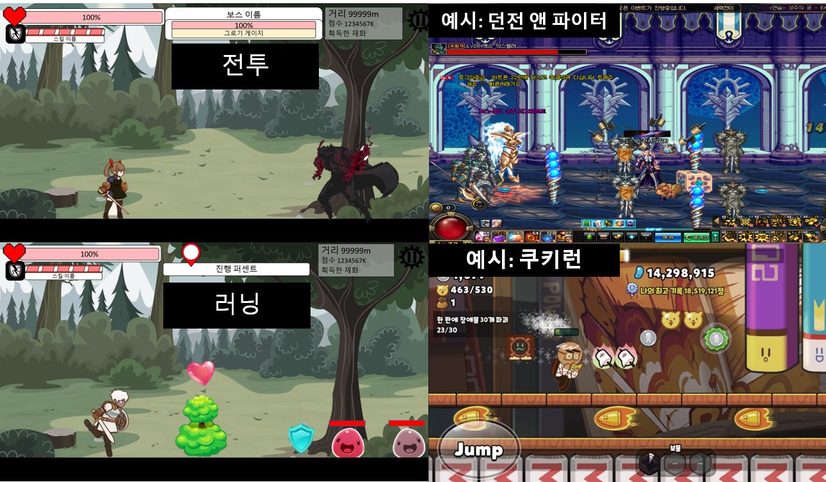

|  |  |  |
| --- | --- | --- |
| 구분 | 요약 | 설명 |
| 장르 | 러닝+RPG | 러닝과 전투가 결합된 게임. |
| 플랫폼 | 모바일 | 적은 조작 개수. 약 2~3분 짧은 스테이지 단위로 진행. |
| 타겟 유저 | 10대 후반 ~30대초반 | 플레이 시간은 짧지만 자주 플레이. 액션을 선호하는 유저층을 타겟. |
| 게임 플레이 | 전투와 러닝으로 분할 | 전투면 전투, 러닝이면 러닝에 집중할 수 있도록 한 스테이지 내에서 구간 별로 구분. |

* 1. 전투 기획 의도

기존 액션RPG 게임의 보스 전투의 흐름

|  |  |
| --- | --- |
|  | |
| **관찰: 보스의 행동과 패턴에 대한 분석** | **대응: 실질적으로 공방이 진행되는 단계** |
| 언제 공격하고, 스킬이나 패턴을 사용 하는 조건을 분석 | 관찰 단계에서 얻은 정보를 바탕으로 패턴을 어떻게 방어하고, 어느 패턴에 공격 할지 실행. |

이러한 과정이 지속적으로 반복.

PC플랫폼의 액션 RPG에서는 이러한 과정을 복잡화. 유저와 보스의 행동에 대한 선택지를 늘리고 대응을 여러가지로 분류하여 다양한 방식으로 진행되었음.

→ 기획 중인 게임은 **위 단계를 모바일에 맞게 단순화하고, 조작의 가짓수를 줄임.**

→ 단순화 과정: 캐릭터와 보스가 이동하지 않음. 오직 공격과 방어만 진행.

→ 조작 방식: 총 2개. 공격과 방어

* 1. 배경 정보

**전투 임시 DB:** 스테이지 진입 시 생성하는 임시 DB. 스테이지가 끝나면 초기화.

해당 스테이지에서 사용되는 플레이어 캐릭터(이하 PC), 몬스터(이하 mob), 장애물들이 가진 값이 저장

(스테이지 진행에서 전투로 인해 변경되는 체력, 스킬로 인한 상태이상, 적용 중인 버프나 디버프 등)

|  |  |
| --- | --- |
| **전투 임시 DB 예시** | |
| 개체UID | 사용되는 PC, 몬스터, 장애물 등의 개별 식별자 |
| 타입 | 플레이어 캐릭터 인지, 몬스터인지 구별. |
| 최대 체력 | PC가 착용한 장비, 능력치를 총합한 값. |
| 현재 체력 | 스테이지 내에서 데미지 계산 등으로 변동되는 값. |
| 능력치 | PC가 착용한 장비, 능력치를 총합한 값. 공격력이나 방어력 등을 말함. |
| 추가 능력치 | 스테이지 내에서 스킬 사용 등으로 능력치에 추가된 수치. |
| 보유 스킬 | 개체가 보유 중인 스킬의 UID. |
| 보유 버프 목록 | 개체에 적용 중인 버프의 목록과 지속 시간. |

1. 전투 핵심 시스템
   1. 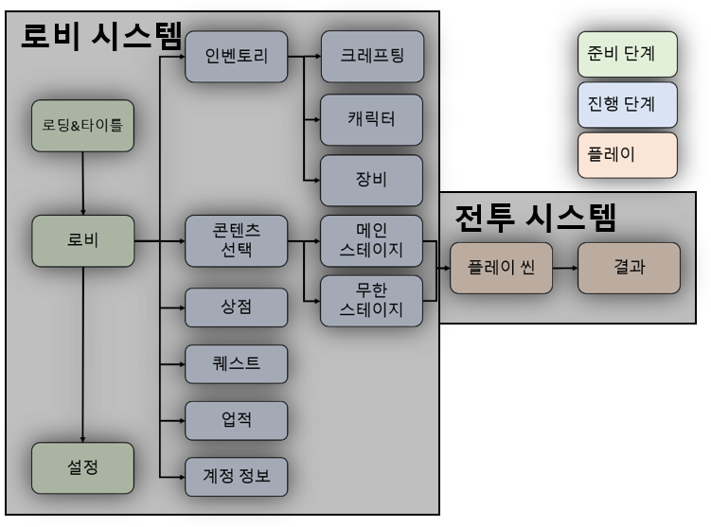시스템 범위 요약

해당 게임 전체는 로비와 플레이로 나누어 로비에선 캐릭터, 장비 강화 등이 이뤄짐.

플레이는 실질적으로 유저가 조작하고 게임을 진행하는 단계를 말함.

**해당 문서에서는 전투 시스템만 다룸.**

* 1. 스테이지 진행 요약

한 스테이지는 3분 내외의 짧은 길이를 가지고 있음. 러닝=80% 시간 비중, 전투=20%.

플레이 경험은 전투에 치중. 전투 구간을 위해 러닝 구간을 유저가 실수하지 않고 넘어 가야하는 것으로 집중을 이끌어 내려 함.

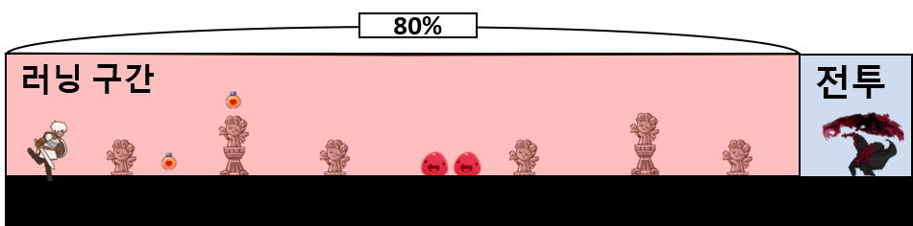

|  |  |  |
| --- | --- | --- |
| 구간 | 플레이 | 의도 |
| 러닝구간 | 장애물을 점프로 피하고, 몬스터를 공격해 돌파. | 기존 러닝 게임처럼 점프와 공격 조작으로 타이밍을 맞추는 것을 짧은 시간에 깊은 집중 유도 |
| 전투 구간 | 보스와 1:1 전투. 공격은 막고, 빈틈을 노려 보스를 공격. | 전투구간에서는 보스 몬스터의 모션에만 집중. 더 깊은 집중 |

* 1. 버튼 조작

|  |  |  |
| --- | --- | --- |
| 예시 이미지 | 이름 | 설명 |
|  | 탭 | 영역에 손가락을 짧고 가볍게 두드리는 것. 일반적인 터치. |
|  | 홀드 | 영역을 꾹 누르고 있는 것 |

|  |  |  |  |
| --- | --- | --- | --- |
| **.** | | | **조작 영역에 대한 예시 이미지**  (이미지는 전투 구간이며, 러닝 구간에서도 영역은 동일.) |
| **버튼 명칭** | **영역** | **조작법** | **설명** |
| 공격 | 우측 | 탭 | 플레이어 캐릭터(이하 PC)가 일반 공격 |
| 점프 | 좌측 | 탭 | **러닝 구간에서** 장애물을 피하기 위한 조작 |
| 방어 | 좌측 | 탭 | **전투 구간에서** PC가 공격을 막거나 회피 |
| 홀드 | 공통 | 홀드 | 각 버튼 마다 지정. 스킬 사용을 위한 조작 |

→ 공격 버튼은 **러닝 구간과 전투 구간에 공통**. 점프는 러닝에서만, 방어는 전투에서만 작동하는 버튼.

* 1. PC의 상태 구분

유저가 가질 수 있는 행동 상태. **조작 관련 버튼(공격, 방어)를 on/off 하기 위해 사용.**

|  |  |  |  |
| --- | --- | --- | --- |
| **상태 명칭** | **버튼** | **시기** | **비 활성 버튼** |
| 기본 | X | 아무 행동이 없을 때 | 없음 |
| **공격** | **공격** | **공격 애니메이션이 재생되는 동안** | **없음** |
| **방어** | **방어** | **방어 애니메이션과 판정이 지속되는 동안** | **공격** |
| 공격 홀드 | 공격 홀드 | 버튼 입력을 지속하고 있는 동안 | 공격 |
| 방어 홀드 | 방어 홀드 | 버튼 입력을 지속하고 있는 동안 | 공격 and 공격 홀드. |
| 피격 | X | 피격 애니메이션이 재생되는 동안 | 방어 |
| 행동 불가 | X | 특정 스킬로 인해 기절하는 등. | 공격 and 방어 |

공격 보다 방어가 우선 순위가 높아 공격하는 도중 방어로 돌아올 수 있다.

**→ 유저가 게임이 역동적이거나, 액션이 자유롭다고 느낄 수 있게.**

* 1. 공격 버튼 입력

|  |  |
| --- | --- |
|  | **근접 캐릭터의** 공격 영역은 무기 마다 지정. 애니메이션을 따라 이동함.  **원거리 캐릭터는** 투사체를 발사하며 투사체에 영역이 지정. |
| 대상 | PC, 몬스터 류 (이하 Mob로 작성함) |
| 시기 | 공격 버튼을 입력했을 때. |
| 기능 | 공격 애니메이션을 재생, 투사체 발사. |
| . | → PC가 가지고 있는 무기에 따라 미리 공격 범위가 정해져 있음. (테이블 문서의 item 시트 중 공격 범위 값을 참조함)  → 원거리 캐릭터는 투사체를 발사.  → 투사체는 데미지, 크기, 이동 속도 등을 가짐. (자세한 내용은 아래 투사체 플로우 차트 참조) |

|  |  |
| --- | --- |
| . | **시기에 대한 예시 이미지**  공격이나 투사체가 히트 박스(피격 범위)에 닿았을 때 |
| 대상 | PC, Mob |
| 시기 | 공격 범위와 피격 범위 충돌 시 |
| 기능 | 명중 여부를 판단하고 데미지를 계산, 부여함. |

* 1. 명중 판정 및 데미지 계산

상세 플로우 차트는 다음 페이지 참조

* 1. 명중 및 피격 판정 (플로우 차트)

|  |  |
| --- | --- |
|  |  |

* 1. 방어 버튼 입력

|  |  |
| --- | --- |
|  | **방어 버튼 입력 시기와 방어 영역 예시**  붉은 박스= 피격 영역  파란 박스= 방어 영역  방어 버튼을 입력했을 때, 방어 영역과 공격이나 투사체가 있는 지를 판단. |
| 대상 | PC |
| 시기 | 방어 버튼 입력 시 |
| 기능 | 방어 판단하고, 회피와 막기를 구분해 스킬 조건 확인. |

|  |
| --- |
|  |

* 1. 스킬

|  |  |
| --- | --- |
| 대상 | PC |
| 시기 | 스킬을 사용하거나, 스킬이 발동하는 조건을 만족했을 때 |
| 기능 | 해당 스킬의 쿨타임, 발동 시 필요 버프 등을 확인 후 실행. |
|  | |

스킬 발동 조건을 만족했을 때, PC가 조건에 해당하는 스킬을 가지고 있다면 위 플로우 차트를 동해 스킬이 발동. 조건 종류는 아래 표 참조

|  |  |
| --- | --- |
| 발동 조건 | 상세 내용 |
| 공격 | 공격 횟수 등을 충족했을 때. |
| 점프 | 점프 횟수 등을 충족했을 때 |
| 막기 | 퍼펙트 가드, N회 막았을 때 등. |
| 회피 | N회 회피 시 |
| 피격 | N회 피격 시 |
| 버프 | N회 중첩, 특정 버프 보유 시. |
| 홀드 | (공격, 방어) 버튼을 홀드 했을 때. |

* 1. 버프

|  |  |
| --- | --- |
| 대상 | PC, Mob |
| 시기 | 스킬 사용으로 버프가 적용될 때 |
| 기능 | 버프 적용, 지속시간 갱신, 중첩 여부 확인. |
|  | |

* 1. 버프(계속)

전투 임시 DB에서 PC, Mob이 어떤 버프를 가지고 있는지를 체크하고, 위 플로우 차트에서 지속시간과 중첩 여부를 확인함.

버프는 지속시간을 가지고 있고, DB에서 0.5초 마다 갱신함.

버프는 아래 값들을 가질 수 있으며 PC, Mob에게 버프가 적용될 때 아래의 규칙에 따라 추가 능력치 값에 버프로 인한 상승 수치를 더한다. 버프가 중첩된 상태라면 중첩 수를 곱한 만큼 더한다.

|  |  |  |
| --- | --- | --- |
| 버프attribute 명칭 | 전투 임시 DB attribute 명칭 | 설명 및 한글 명칭 |
| AddHP | AddHP | 추가 체력 |
| AddDP | AddDP | 추가 방어력 |
| AddAD | AddAD | 추가 공격력 |
| AddAS | AddAS | 추가 공격 속도 |
| AddSpell | AddSpell | 추가 주문력 |
| DotDMG | DotDMG | 지속 데미지 |
| AddShield | CURshield | 추가 방어막 양/현재 방어막 양 |
| MuchHPregain | MuchHPregain | 체력 회복량 증가 |

1. 참고 자료
   1. 전투 시스템 전체 구조도

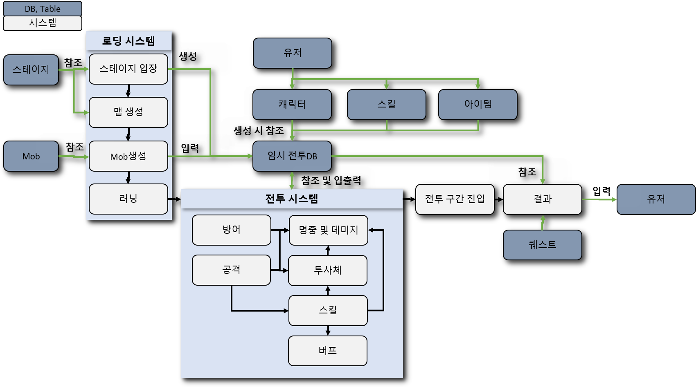

하나의 스테이지를 플레이 할 때 사용되는 시스템과 참조하는 DB의 구조도.



ㄴ

1. 관련 문서
   1. ㄴ

ㄴ

ㄴ